

DIRRECION GENERAL DE PESCA MARITIMA
Avenida Príncipe de Asturias nº 74, 2ª planta, 33212 Gijón

La Coordinadora Ecoloxista d’Asturies, con domicilio a efecto de notificaciones en la calle Padre Teral nº 26 –Q de Villalegre en Avilés y con el e-mail correo@coordinadoraecoloxista.org, entidad inscrita en el registro de Asociaciones del Principado de Asturias con el nº 11760 sección primera con CIF - G33247891 y, en su representación, Fructuoso Pontigo Concha, con DNI 11393200-N en calidad de presidente , comparezco y, como mejor proceda en Derecho, DIGO:

Nos han llegado varios avisos desde diversas fuentes, de la presencia de barcos de pesca, faenando con la técnica del palangrillo, en la playas de Salinas (municipio de Castrillón) y en la de San Pedro de la Ribera (municipio de Cudillero).
Dicha actuación entendemos que incumple claramente el artículo 73 del Real Decreto 876/2014, de 10 de octubre, por el que se aprueba el Reglamento General de Costas que dice literalmente:

“Artículo 73. Usos prohibidos en zonas de baño.
1. En las zonas de baño debidamente balizadas estará prohibida la navegación deportiva y de recreo, y la utilización de cualquier tipo de embarcación o medio flotante movido a vela o motor. El lanzamiento o varada de embarcaciones deberá hacerse a través de canales debidamente señalizados, según lo establecido en el artículo 70.2 de este reglamento.
2. En los tramos de costa que no estén balizados como zona de baño se entenderá que ésta ocupa una franja de mar contigua a la costa de una anchura de 200 metros en las playas y 50 metros en el resto de la costa.
Dentro de estas zonas no se podrá navegar a una velocidad superior a tres nudos, debiendo adoptarse las precauciones necesarias para evitar riesgos a la seguridad de la vida humana en el mar. Estará prohibido cualquier tipo de vertido desde las embarcaciones”.

En resumidas cuentas, la navegación para cualquier fin, bien a motor o a vela está prohibida en la línea de 200 metros más cercanos a la orilla del mar y está permitida únicamente de manera perpendicular a la costa, con fines de varada o salida de la playa y siempre a una velocidad menor de 3 nudos. (Según normativa desarrollada por la dirección general de marina mercante)
No tiene por tanto justificación alguna la navegación con fines de largado de aparejos a menos de esos 200 metros de la orilla, e independientemente resulta de una peligrosidad e irresponsabilidad por parte de los patrones de los barcos citados, habida cuenta de la presencia en esa zona de numerosos bañistas y practicantes de surf, que nos manifiestan incluso que han llegado a engancharse con algún anzuelo de los palangrillos largados.
Incluso ha sido observada la embarcación 3ªGI-8-7-99 “Mar de Llanes” con base en el puerto de San Juan de la Arena, faenando en dicha zona de baños de la playa de Salinas en días festivos donde no lo tendrían autorizado (observados y filmados los días 12 y 18 de octubre pasados).
En la playa de San Pedro de la Ribera ha sido observada otra embarcación (aparentemente no era la misma que en Salinas) igualmente largando palangrillos en zona de baños y entre practicantes de surf, generando por tanto igualmente una situación de ilegalidad manifiesta y un enorme riesgo para los bañistas y deportistas citados.
Entendemos esta situación además de totalmente ilegal por navegar dentro de los 200 metros de zona de baños de acuerdo al citado Reglamento que desarrolla la Ley de Costas, como a la normativa de Pesca (al realizar la actividad en fechas no autorizadas para la embarcación), resulta de una irresponsabilidad de los patrones y conlleva un gran riesgo para la seguridad y vida tanto de practicantes de la natación como del surf, y sería de interés actuar con contundencia antes de que se producto algún accidente que sería imposible de reparar.
Adjuntamos a esta denuncia numerosas capturas de pantalla de las conversaciones por las que hemos recibido las informaciones y así como fotografías donde se puede observar con detalle las acciones de pesca realizadas y así como la embarcación citada como “Mar de Llanes”.
Igualmente poseemos videos de las mismas maniobras observada captadas desde la playa Salinas, que pondremos a disposición de su organismo si nos los solicitan.
Solicitamos por tanto que, en base a lo aquí citado, se instruyan las diligencias correspondientes de denuncia a los patrones responsables y en base a los hechos probados se abran los correspondientes expedientes sancionadores por quien corresponda, a fin de poder evitar estas actuaciones y prevenir futuros accidentes.
Por la presente también SOLICITAMOS que se nos tenga en cuenta como parte interesada en el asunto y por tanto ser informados de las gestiones que al respecto sean llevadas a cabo y de las conclusiones que de ahí se deriven.
En Avilés a 21 de octubre del 2025
Fdo. Fructuoso Pontigo Concha, en representación de la Coordinadora Ecoloxista d’Asturies.

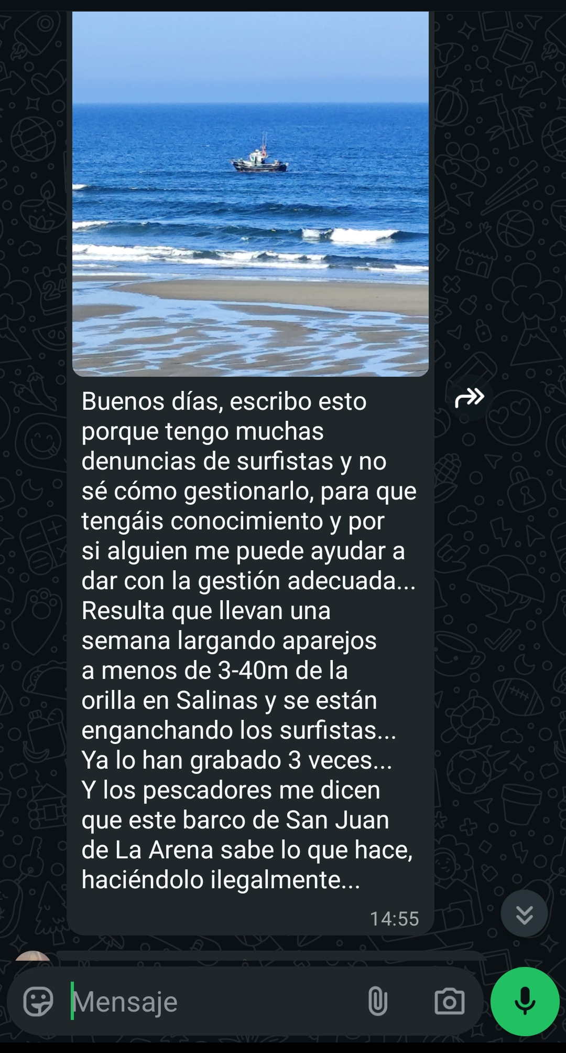

Captura de pantalla del día 12 /10/2025

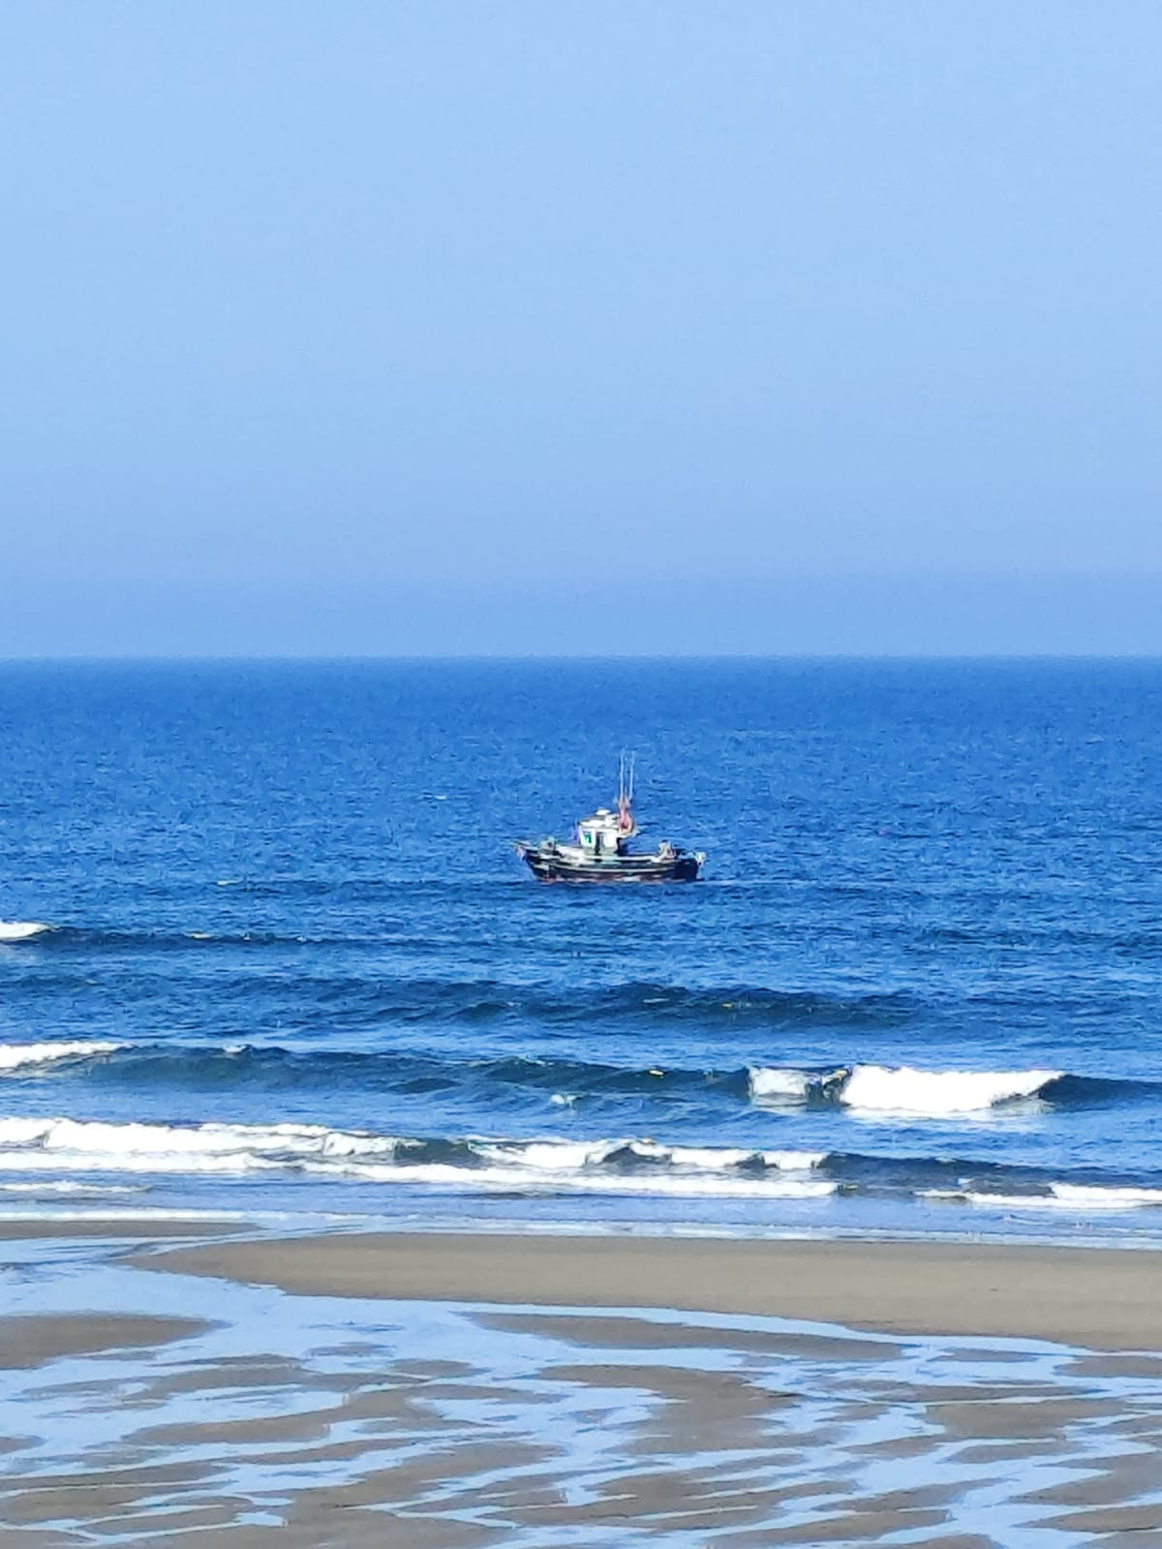
Foto obtenida el 12 de octubre de 2025

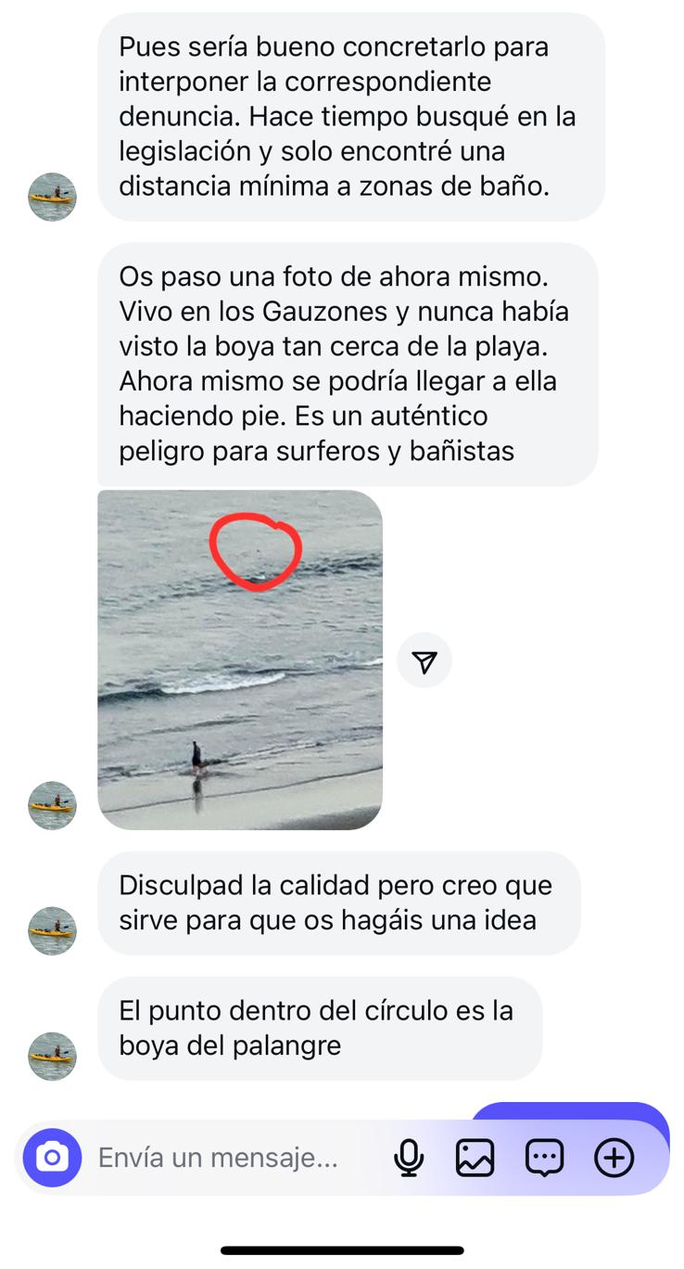

Captura de pantalla del día 18 de octubre de 2025
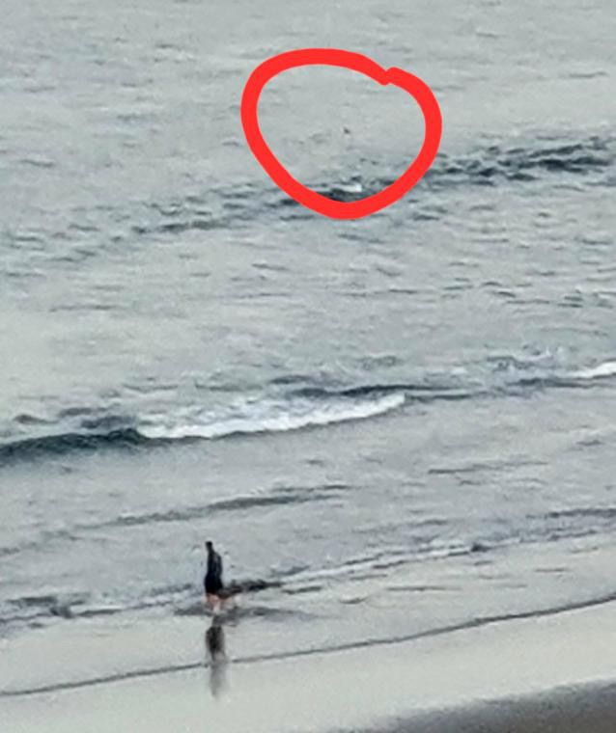

Foto obtenida el día 18 de octubre de 2025

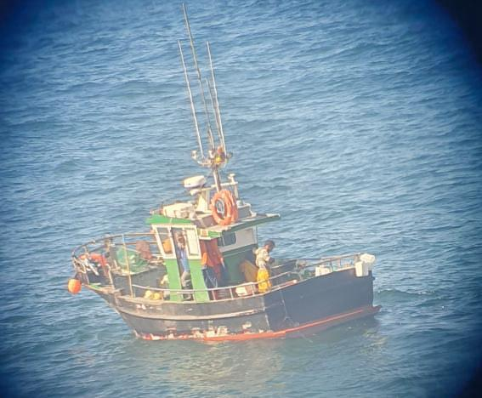

Foto obtenida el día 18 de octubre de 2025

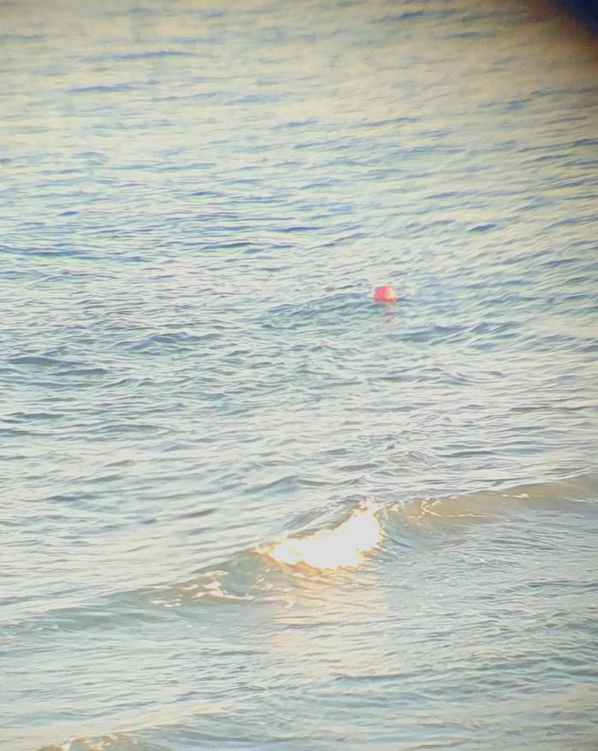

Foto obtenida el día 18 de octubre de 2025

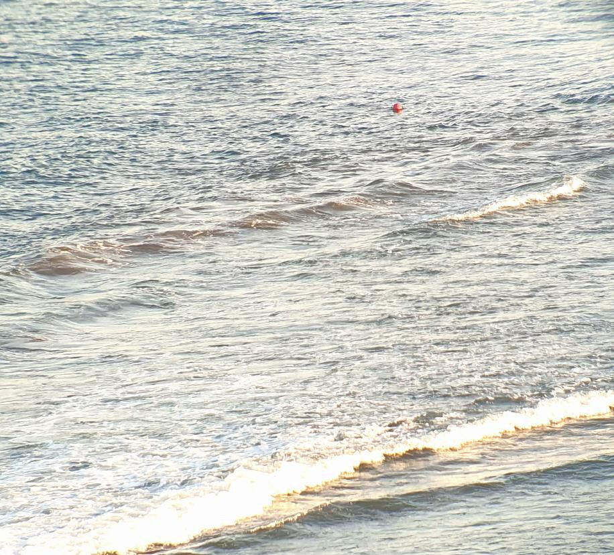
Foto obtenida el día 18 de octubre de 2025

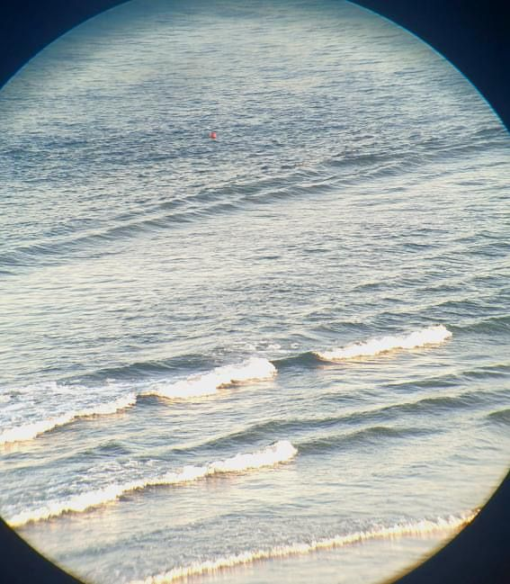
Foto obtenida el día 18 de octubre de 2025

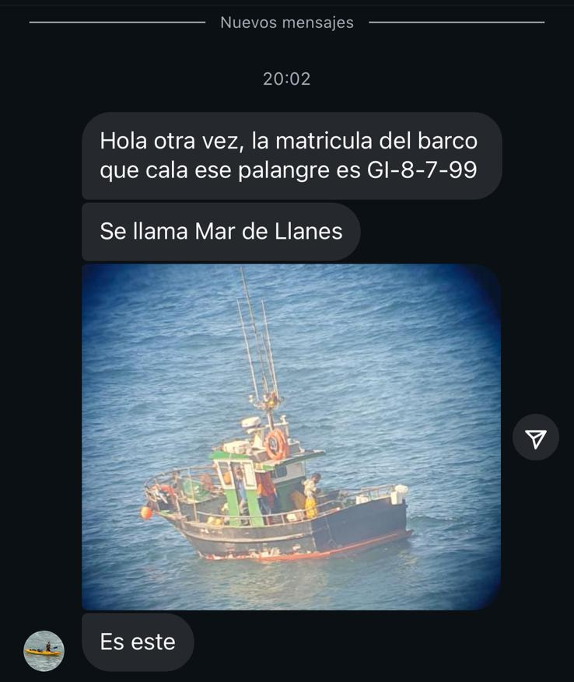
Captura de pantalla del día 18 de octubre de 2025
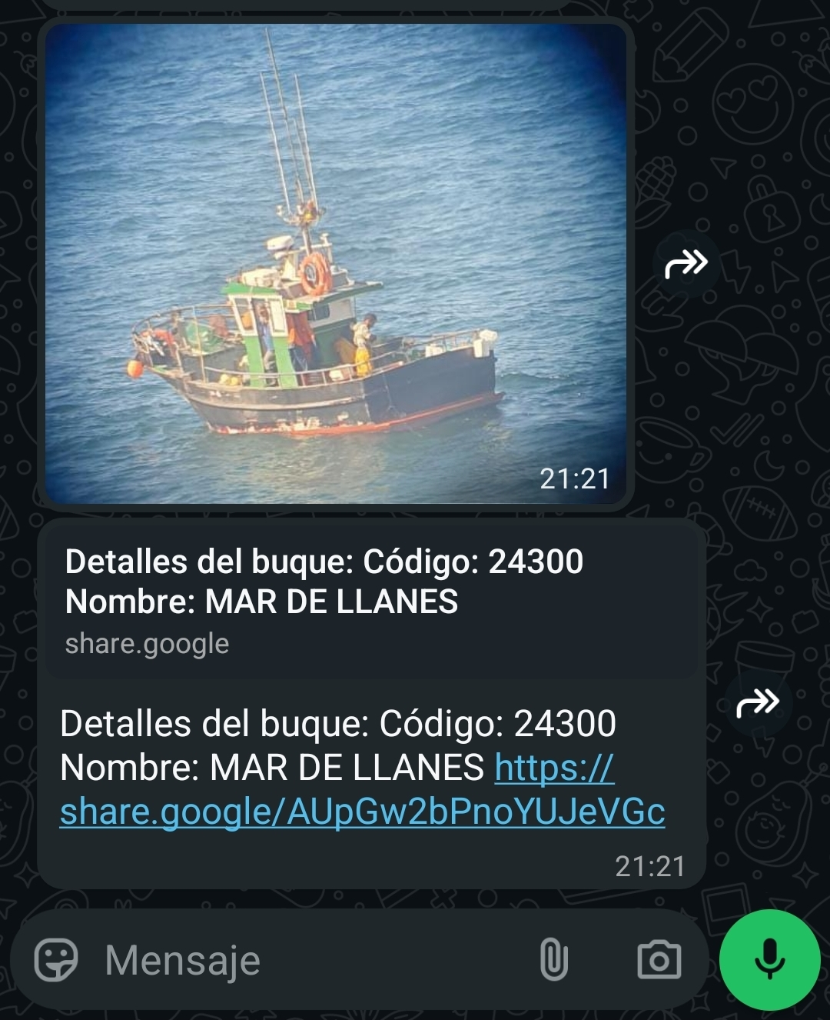
Captura de pantalla del día 18 de octubre de 2025

